近日，人社部办公厅印发《关于2018年度专业技术人员资格考试计划及有关问题的通知》，公布2018年度专业技术人员资格考试工作计划，并对有关问题做出安排。
1.2018年度考试工作计划
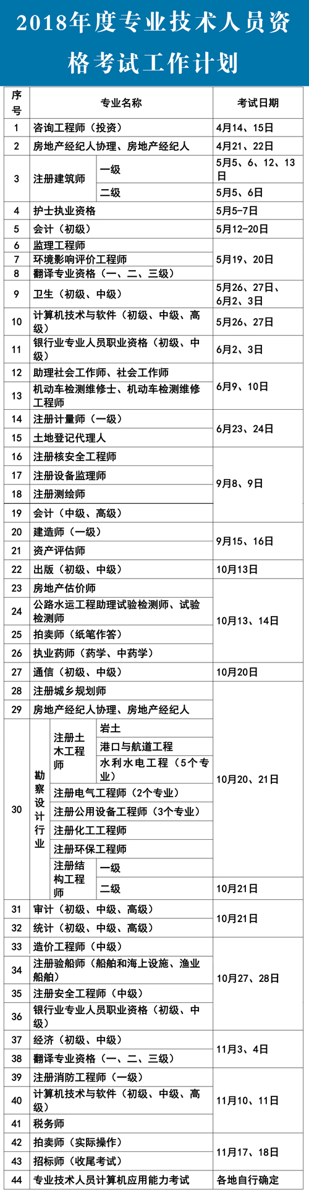
2.经济专业技术资格考试全面实行机考
2018年经济专业技术资格考试（初级、中级）将全面实行机考，请考生做好相应考试准备。
3.招标师将进行一次性收尾考试
国务院已取消招标师职业资格，2018年度招标师考试为一次性收尾考试，截至2017年合格科目仍在有效期内的考生可报名参加考试，本次考试结束后，通过全部应试科目的人员，按照《招标师职业资格制度暂行规定》（人社部发〔2013〕19号）颁发原招标师职业资格证书。
证书可作为具有相应专业技术能力和水平的凭证。
友情提示：
国家职业资格考试统一大纲、统一命题、统一组织，符合条件的专业技术人员应通过考试取得相应职业资格证书。
广大考生应按规定通过正规渠道报名、参加考试，切勿轻信虚假宣传。
同时，国家未指定任何培训机构开展职业资格考试培训工作，对不法培训机构打着“保过”幌子，招摇撞骗或组织实施作弊的，将依法严肃追究其法律责任。

